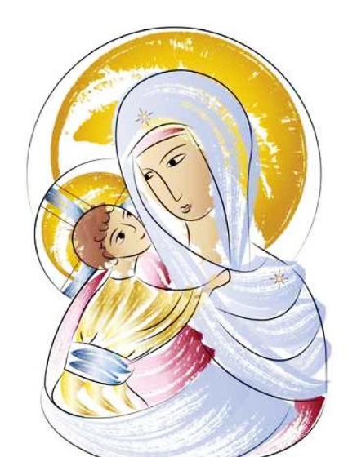

“…disse alla madre: «Donna, ecco il tuo figlio!».
Poi disse al discepolo: «Ecco la tua madre!». Gv19,25

Affidiamo a Maria i nostri giovani

Mese mariano cittadino 2019
Festa della Lacrimazione
Mercoledì 24 aprile
Anniversario della Lacrimazione,
ore 16,00 S. Rosario in Santuario
ore 21,00 S. Messa in Santuario

Primo sabato del mese
Sabato 4 maggio
ore 7,30 S. Rosario con partenza dall’Ospedale
ed arrivo in Santuario: ore 8,00 S. Messa

I lunedì del mese di maggio:
il Santo Rosario nella città

Lunedì 6 maggio, ore 21,00
Oratorio di S. Ambrogio (Passirana)
(via S. Agostino, 22)

Lunedì 13 maggio, ore 21,00
Oratorio di S. Pietro
(via Palmanova, 29)

Lunedì 20 maggio, ore 21,00
Oratorio di S. Paolo
(via don P. Mazzolari, 9)

Lunedì 27 maggio, ore 21,00
Oratorio San Carlo
(via Bettinetti, 65)

Parrocchie della Città

Centro di Solidarietà di Rho

Cresce lungo il cammino il suo vigore

Parrocchie Città di Rho Anno pastorale 2018 - 2019

Per camminare insieme Itinerari cittadini per adulti

